Org. I – Regulares
Dada la siguiente reacción: Asigne un nombre IUPAC a cada estructura y explique, apoyándose en un diagrama de energías, los resultados de la tabla.

1,3 butadieno 1-bromo-2-buteno 4-bromo-1-buteno
Temperatura de reacción | Rendimientos de reacción de cada molécula
0 °C | 71% | 29%
40°C | 15% | 85%

1-bromo-2-buteno
4-bromo-1-buteno

- Dadas las siguientes moléculas, ordénelas según su solubilidad creciente en agua y brinde una explicación al orden dado.
- La siguiente es la molécula de amoxicilina, un conocido antibiótico. Transcríbala a su hoja, marque los carbonos quirales y asigne a cada uno su configuración absoluta.
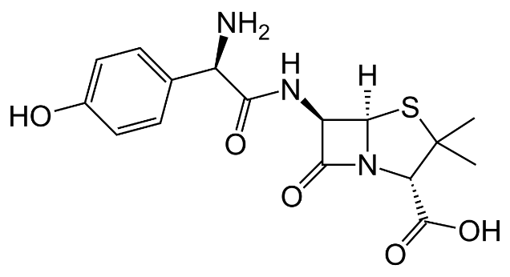

*
*
*
*

Las configuraciones son todas R
- Nombre o dibuje, según corresponda:
a) 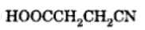
ácido 3-cianopropanoico
b)
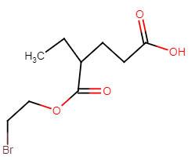

c) bromuro de 2-metil-3-bromobutanoilo
d)
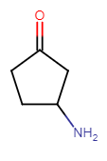

- La 4-pirona forma un catión muy estable por reacción con ácido. Explique porqué es tan estable. Escriba el equilibrio ácido-base.

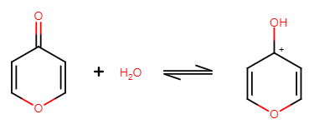
El ácido conjugado de la 4-pirona es un catión muy estable ya que aumenta su carácter aromático: cíclico, plano, sistema pi conjugado, 6 electrones con n=1.

- Ordene por basicidad creciente las siguientes aminas: anilina, p-nitroanilina y o-nitroanilina. JSR.
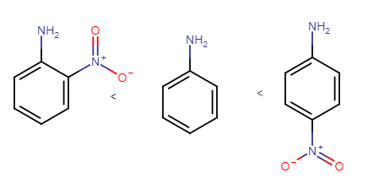
La basicidad de las aminas depende de la disponibilidad del par de electrones libres del grupo funcional amina. En el caso de la orto-anilina, la presencia del grupo nitro ejerce atracción de los electrones, tanto por efecto inductivo como por efecto de resonancia. Este efecto disminuye la basicidad. En el caso de la para-anilina el efecto atractor de electrones es menor ya que la posición alejada debilita esta atracción por efecto inductivo, pero persiste la atracción por resonancia. Es una base más fuerte que el isómero orto pero más débil que la anilina, la cual no posee ningún grupo que afecte la disponibilidad electrónica.

